giovedì 21 marzo 2013 – ore 19
presso la libreria ORSA MINORE
Via Soccorso 123, San Severo
Daniele Di Maglie
presenta
L’ALTOFORNO
L’Ilva nei racconti e nelle canzoni di un cantautore di Taranto
(Stilo editore, 2012)
interviene
Giorgio Ventricelli
giornalista ambientale
l’autore eseguirà dal vivo alcuni suoi brani

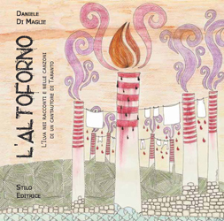 | Per cinquant’anni è stato difficile poter parlare dell’Ilva di Taranto, oggi invece diventa necessario discuterne. L’altoforno comprende due racconti che hanno l’uno per protagonista e l’altro sullo sfondo la fabbrica tarantina: in Sisifo Re la minaccia di Sifone e dei suoi fratelli (le numerose ciminiere dell’Ilva) è concreta e personificata, e la resistenza della popolazione si struttura intorno al dissidente Sisifo; in Mala Estate Taranto è scenario delle aspirazioni di un giovane in cerca della propria collocazione ma oscillante fra ambizione e disincanto.  Il CD allegato comprende le tracce L’Altoforno (già presente nell’album ‘Non so più che cosa scrivo’) e Non lavorare stanca, inedita. I testi delle canzoni sono in appendice al libro.
Daniele Di Maglie è un cantautore cresciuto al quartiere Tamburi di Taranto. Con il disco ‘Non so più che cosa scrivo’ ha girato l’Italia in tour e vinto numerosi premi. Vive in provincia di Bari e fa l’educatore in un Centro diurno per dissidenti psichici, confrontandosi, giornalmente, con un multiforme palinsesto di mondi immaginari. Oltre a questo, che è il suo primo libro, ha pubblicato anche per i tipi del Grillo Editore il romanzo distopico La ballata dei raminghi adirati.

